МИНИСТЕРСТВО ОБРАЗОВАНИЯ И НАУКИ РОССИЙСКОЙ ФЕДЕРАЦИИ  
федеральное государственное автономное образовательное учреждение высшего образования  
  
«САНКТ-ПЕТЕРБУГСКИЙ ГОСУДАРСТВЕННЫЙ УНИВЕРСИТЕТ  
АЭРОКОСМИЧЕСКОГО ПРИБОРОСТРОЕНИЯ»

КАФЕДРА № 43

ОТЧЕТ   
ЗАЩИЩЕН С ОЦЕНКОЙ

ПРЕПОДАВАТЕЛЬ

|  |  |  |  |  |
| --- | --- | --- | --- | --- |
| Старший преподаватель |  |  |  | Фоменкова А.А. |
| Ассистент |  |  |  | Величко М.В. |
| должность, уч. степень, звание |  | подпись, дата |  | инициалы, фамилия |

|  |
| --- |
| ОТЧЕТ О ЛАБОРАТОРНОЙ РАБОТЕ |
| Графическое представление результатов вычислений при решении численных задач |
| по курсу: ИНФОРМАТИКА |
|  |
|  |

РАБОТУ ВЫПОЛНИЛ

|  |  |  |  |  |  |
| --- | --- | --- | --- | --- | --- |
| СТУДЕНТ ГР. № | 4134К |  |  |  | Н.А. Костяков |
|  |  |  | подпись, дата |  | инициалы, фамилия |

Санкт-Петербург 2021

Цель: Знакомство с графическими возможностями MATLAB, особенностями форматирования графиков. Визуализация результатов вычислений. Закрепление навыков по преобразованию типов данных, организации программ-сценариев, подпрограмм и организации диалогов.

**Задание на лабораторную работу №6**

Дополнить программу, реализованную в лабораторной работе №6, графическим представлением решения. Программа должна запросить у пользователя математическую функцию, запросить интервал для построения графика заданной пользователем функции и проверить введенные значения согласно условию 1 и условию 2 (используя ранее написанные функции для лабораторной работы №5). Программа должна рассчитать значение интеграла ,

где f(x) – функция, введенная пользователем, a – нижняя граница интервала для построения графика, x – текущее значение аргумента, xϵ[a, b]. Интеграл рассчитать любым удобным методом и вывести результаты расчетов в виде таблицы с дискретными данными с 3 столбцами (аргумент, функция, интеграл), а так же в виде графика. Для вывода таблицы использовать не более 15 строк, охватывающих всю ОДЗ с одинаковым шагом. Графическое окно должно быть разбито на два подокна, расположенных горизонтально или вертикально в зависимости от номера варианта (см. табл. 3). На графике функции указать маркерами точки, по которым строился график (для наглядности допускается прорисовать точки с большим шагом). Стили линий и маркеров, их цвет, толщина выбирается в соответствии с номером варианта (см. табл. 3). На графике тонкими горизонтальными пунктирными линиями отметить максимальное и минимальное значение функции. На графиках прорисовать сетку. Все графики и оси должны быть подписаны.



**Ход выполнения:**

**Листинг**

clear %очистка памяти

func = input("Введите функцию: f(x) = ", 's') %запрос функции у пользователя

[left,right] = test2(); %запрос и проверка границ интервала

f=eval(['@(x)' func ]); %объявление АФ

x = left:(abs(left)+abs(right))/14:right; %построение вектора на 15 эл

for i=1:1:15

res(i)=integral(f,left,x(i)); % построение вектора со зн. интеграла

end

printtable(x,func,res) %рисуем таблицу

for i =1:1:15

max_res(i) = max(res);

min_res(i) = min(res);

end

subplot(1,2,1) %рисуем графики

plot(x, res,'m-', x, res, "gs", "LineWidth", 2.25)

hold on

plot(x,max_res,"k:", "lineWidth", 0.2) %линия макс зн

hold on

plot(x,min_res,"k:", "lineWidth", 0.2) %линия мин зн

hold on

xlabel x

ylabel y

grid on

legend(func, func, "max","min")

subplot(1,2,2)

plot(x, res,"-b", "LineWidth", 1)

hold on

plot(x,max_res,"k:", "lineWidth", 0.2)%линия макс зн

hold on

plot(x,min_res,"k:", "lineWidth", 0.2)%линия мин зн

hold on

grid on

xlabel x

ylabel y

legend(func, "max","min")

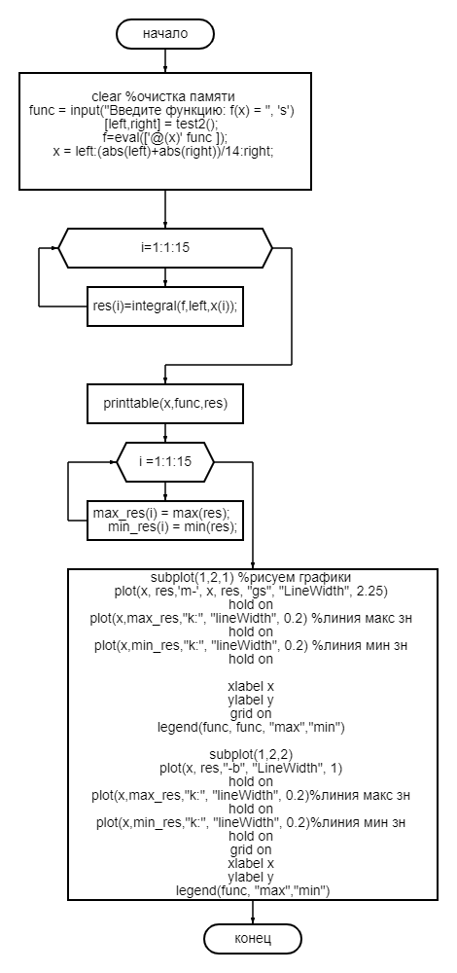**Блок схема**

**Результат Работы**

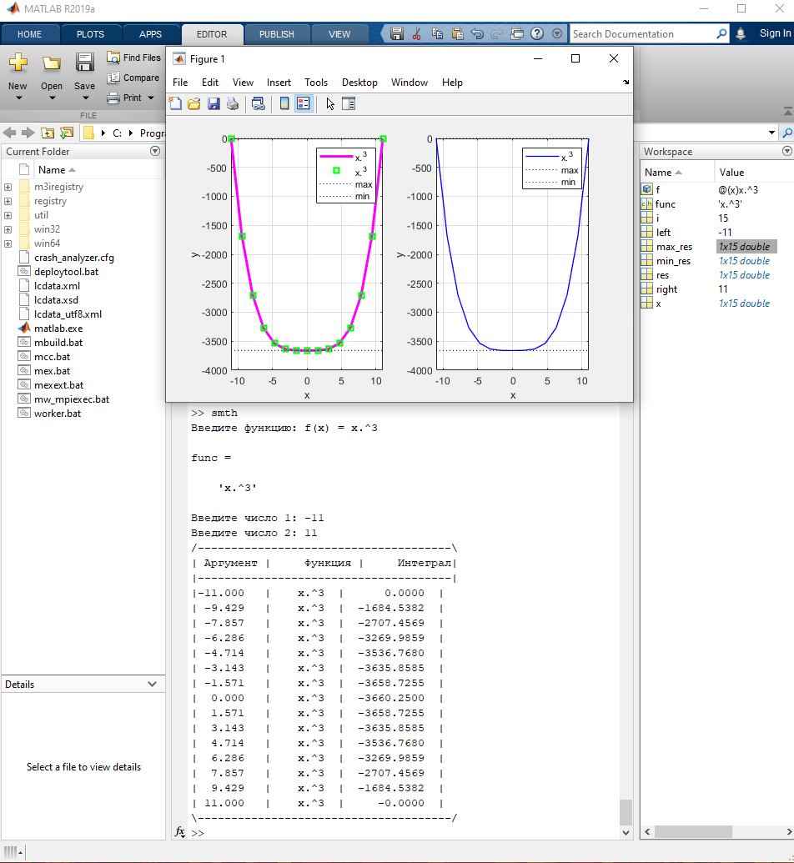

**листинг программы check.m**

function buffer = check(str)

%Проверка, является ли число целым и нечетным

while 1

buffer = input(str,'s'); %принимаем значение пользователя

x = str2double(buffer); %вспомогательная переменная другого типа данных

if (isnan(x)) %первая поверка

disp("Ошибка, введенное данное содержит символы или пробел");

else

if (strfind(buffer, ',')>0) %вторая проверка

disp("Введённое число нецелое, так как содержит запятую");

else

if strfind(buffer, '.')>0 %третья проверка

disp("Введенное число нецелое, так как содержит точку");

else

if mod(x, 2)==0 %четвертая проверка

disp("Ошибка, введенное число четное")

else

break %если все проверки пройдены == 0, цикл прерывается

end

end

end

end

end

end

**Блок схема**

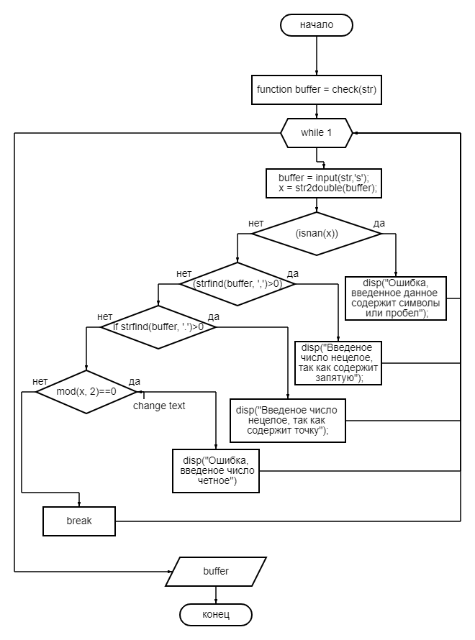

**Работа программы** 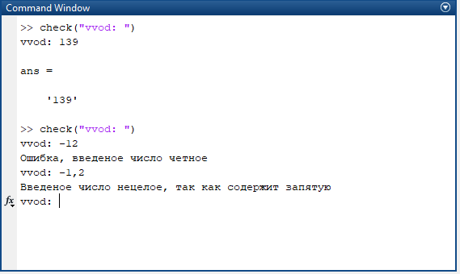

**Листинг test2()**

function [x1, x2] = test2()

%Первое из возвращаемых функцией чисел отрицательное, второе -положительное

while 1 %первый цикл для первого числа

buffer1 =check("Введите число 1: "); %ввод первого числа

x1 = str2double(buffer1); %вспомогательная переменная другого типа данных

if x1>=0 %первая проверка первого числа

disp("Первое число неотрицательное")

continue %если проверка == 1, переходим на следующий шаг цикла принудительно

else

break % иначе прерываем цикл, значение нам подходит

end

end

while 1 %второй цикл для второго числа

buffer2 =check("Введите число 2: "); %вводим данные о втором числе

x2 = str2double(buffer2); %вспомогательная переменная для второго числа

if x2<0 %проверка второго числа на условие

disp("Второе число неположительное");

continue %если проверка успешна, просим повторить ввод, начиная цикл со следующего шага принудительно

else

break %иначе break, данное подходит

end

end

end

**Блок Схема**

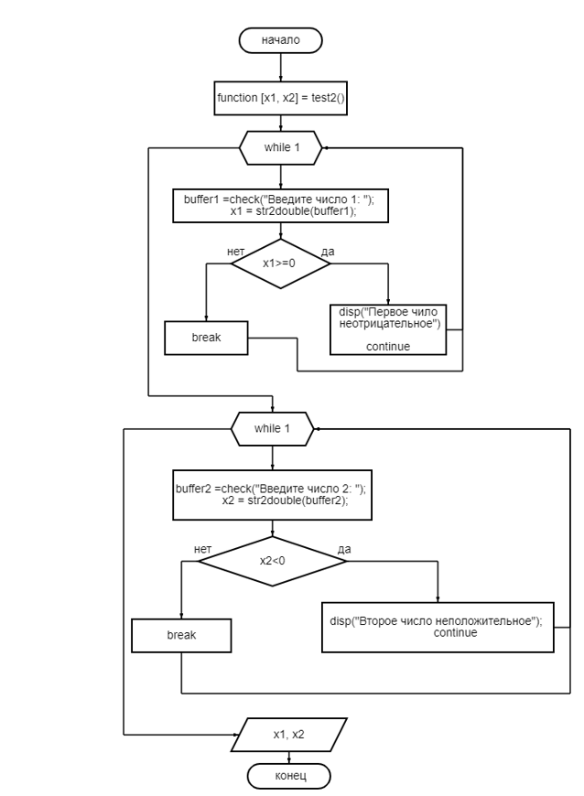

**Работа программы** 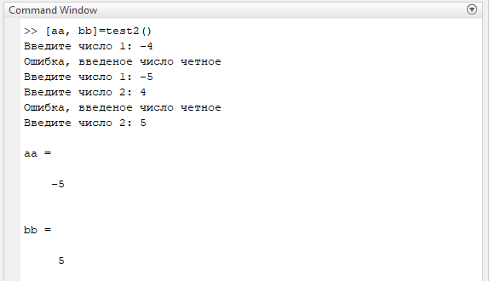

**Листинг printtable()**

function res = printtable (x, y, z)

%нарисовать таблицу из двух входныхx векторов

fprintf("/--------------------------------------\\ \n") %шапка таблицы

fprintf("| Аргумент | Функция | Интеграл|\n")

fprintf("|--------------------------------------|\n")

for i= 1:1:length(x) %середина таблицы

fprintf('|%7.3f |\t%s |%12.4f |\n', x(i), y,z(i))

end

fprintf('\\--------------------------------------/\n'); %хвост таблицы

end

**Блок схема**

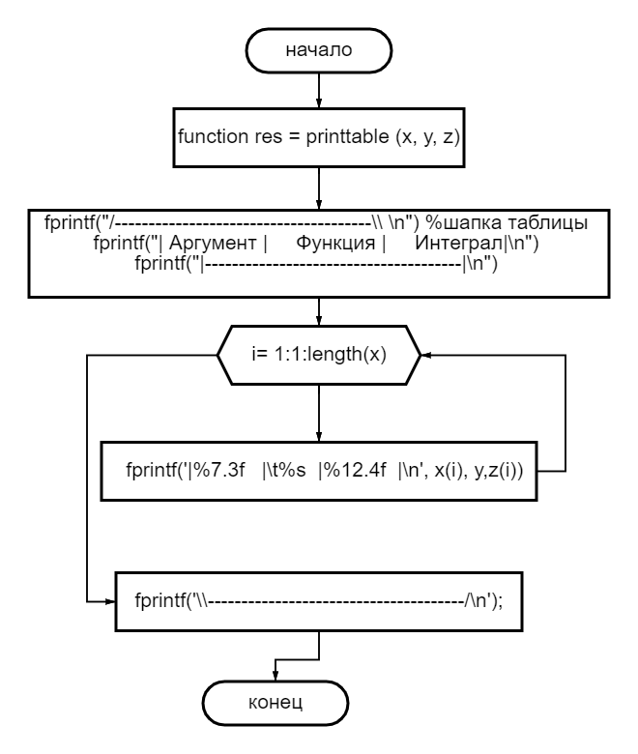

**Результат и проверка**

**Входные данные**

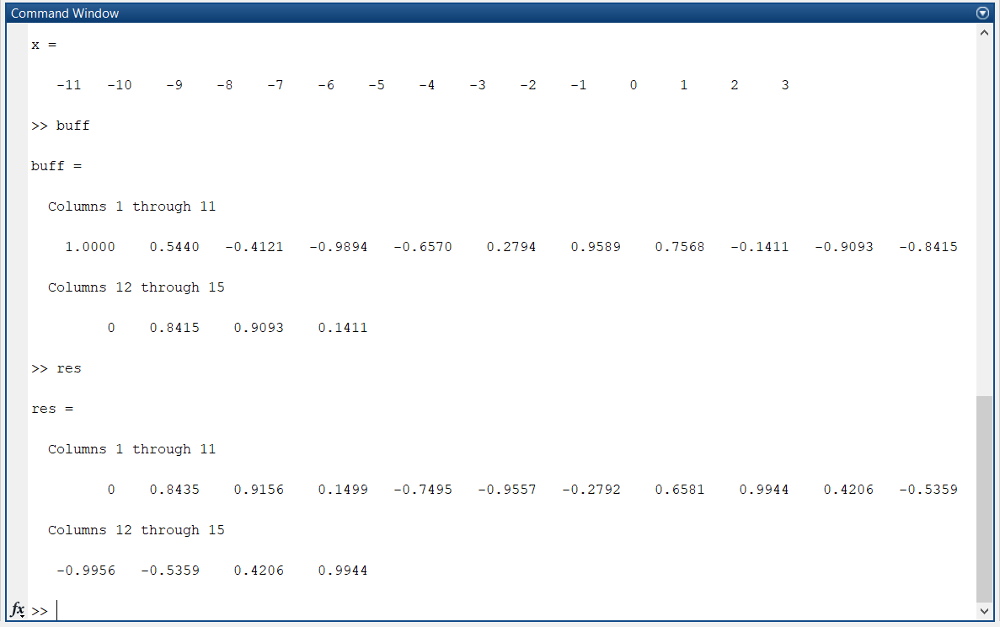

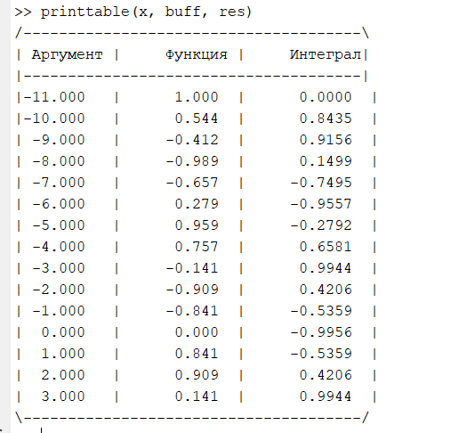

**Вывод:**

Я познакомился с возможностями визуализации в MATLAB и закрепил навыки в создании программ-сценариев и функций